**МИНИСТЕРСТВО НАУКИ И ВЫСШЕГО ОБРАЗОВАНИЯ РОССИЙСКОЙ ФЕДЕРАЦИИ**

федеральное государственное бюджетное образовательное учреждение

высшего образования

**«УЛЬЯНОВСКИЙ ГОСУДАРСТВЕННЫЙ ТЕХНИЧЕСКИЙ УНИВЕРСИТЕТ»**

Кафедра «Измерительно-вычислительные комплексы»

Курсовая работа

По дисциплине «Алгоритмы и структуры данных»

Тема: Приложение «Го-Бан»

Пояснительная записка

Р.02069337. 21/298-06 РП-01

**Инв. № подл.**

**Подп. и дата**

**Взам. инв. №**

**Инв. № дубл.**

**Подп. и дата**

Листов 7

**Руководитель разработки**:

доцент каф. ИВК, к.т.н., доцент

*Шишкин Вадим Викторинович*

« » 2022 г.

**Исполнитель**:

студент гр. ИСТбд-22

*Бартецкий Павел Витальевич*

« » 2022 г.

**2022**

**Введение**

Наименование игры: Го-бан

Наименование разрабатываемой игры: Go-ban the game

Выбранная структура данных для эмуляции игровой доски в гобан, это двумерный список. Строка такой матрицы отвечает за координату x а столбец за координату y.

Для хранения данных пользователей, выбран список словарей.

Для сохранения массива словарей используется файл с расширение json, так как python словарь и json схожи по формату. Файл перед сохранением шифруется.

**1. Технические характеристики**

**1.1 Постановка задачи на разработку приложения**

Определяется общей постановкой задачи в задании на курсовую работу

**1.2 Математические методы**

Математические методы не используются.

**1.3 Алгоритмы**

1.3.1 Алгоритм хода компьютера

Используется алгоритм minimax. Этот алгоритм минимизирует возможные потери, которые лицо, принимающее решение не может предотвратить при развитии событий по наихудшему для него сценарию.

Ход компьютера состоит из двух частей. Оценка стоимости клетки и сам ход.

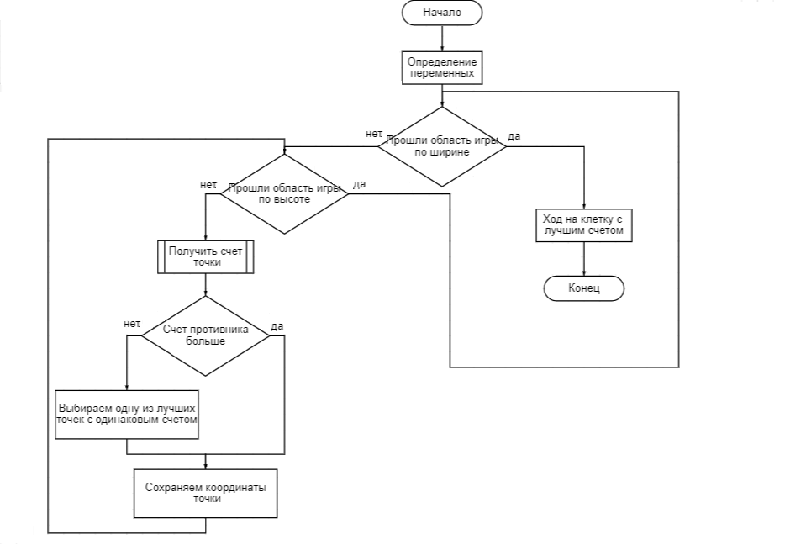Рисунок 1 - Ход компьютера основываясь на стоимости хода.

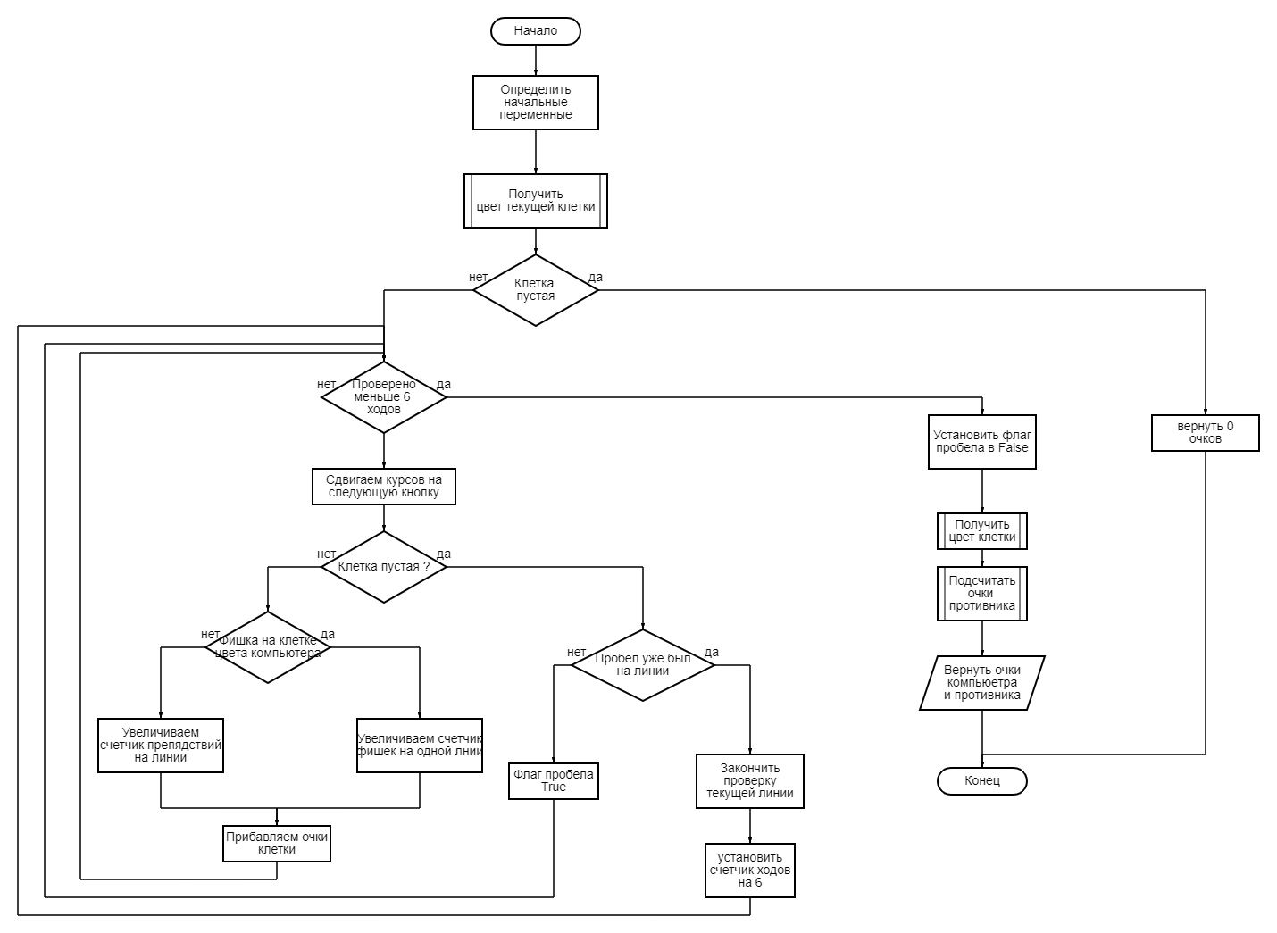

Рисунок 2 - Получение очков точки.

1.3.2 Алгоритм шифрования/дешифрования RC5

Для шифрования выбран алгоритм симметричного шифрования RC5.

Процедура шифрования состоит из двух этапов, первый это процедура расширения ключа. А второй это само шифрования.

Для расширения ключа, необходимо выровнять ключ, инициализировать массив расширенных ключей и перемешать массив ключей.

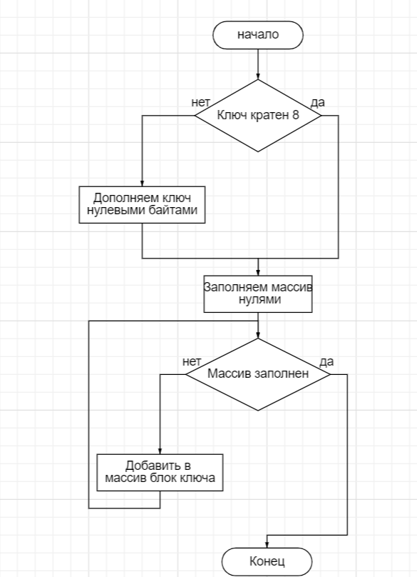

Рисунок 3 - Выравнивание ключа.

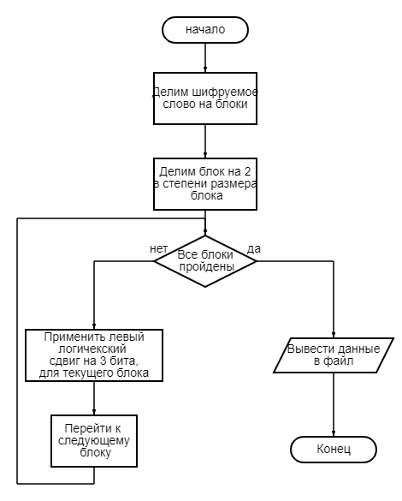

Рисунок 4 - Шифрование данных.

1.3.3 Алгоритм получение цвета фишки

На вход подаются координаты точки, на выход числовое значение. 1 это фишка игрока, 2 это фишка компьютера.

1.3.4 Алгоритм получения направлений

Алгоритм для получения 4х направлений. На вход подаются координаты точки, на которую был совершен ход. На выход 4 массива с координатами клеток, попавших в эти отрезки.

1.3.4 Алгоритм проверки победы

На вход подается массив со всеми направлениями от активной клетки и цвет текущего игрока. На выход поступает булевая переменная. True, если победитель определён, False если победитель не определён.

1.3.5 Алгоритм получения клетки доски

На вход подаются координаты мышки, после её щелчка. На выход получаем индексы двумерного массива.

**2. Источники, использованные при разработке**

1. Блок о шифровании. - URL: <http://crypto.pp.ua/2011/01/algoritm-rc5> (дата обращения: 13.12.2020). - Текст: электронный
2. Жданов, Н. А. Алгоритм "минимакс" и его реализация на примере игры "крестики-нолики" / Н. А. Жданов, Ю. М. Бурханова, Ю. О. Воронецкий // Политехнический молодежный журнал. – 2019. – № 5(34). – С. 4. – DOI 10.18698/2541-8009-2019-5-482. – EDN WDYDNX.
3. Прокин, А. А. Методы защиты и шифрования информации / А. А. Прокин, К. Д. Радаев // Материалы XXIII научно-практической конференции молодых ученых, аспирантов и студентов Национального исследовательского Мордовского государственного университета им. Н. П. Огарёва : в 3 частях, Саранск, 21–28 мая 2019 года. – Саранск: Национальный исследовательский Мордовский государственный университет им. Н.П. Огарёва, 2019. – С. 271-275. – EDN HEASIA.
4. Алгоритмы для оценки ходов в играх антагонистического типа / Е. С. Белашова, Р. Р. Хабибулин, Б. Р. Шарипов, К. Ю. Канбекова // Вестник Технологического университета. – 2019. – Т. 22. – № 8. – С. 130-134. – EDN IRAZFN.

**3. Приложения**

1) Приложение 1 – Техническое задание

2) Приложение 2 – Руководство программиста